Секреты увлекательного занятия.

Дошкольникам нужны эмоциональные, яркие, звучные, интересные занятия в детском саду и дома. Одним из залогов успешного занятия является мотивация.
Глен Доман, работая много лет с дошкольниками, в результате наблюдений заметил, что «продуктом успеха является высокая мотивация, а низкая мотивация – это продукт неудачи. Успех создаёт мотивацию, а неуспех уничтожает её. Любовь и уважение – вот что приводит к успеху. Неудача ведёт к разочарованию, разочарование – к недостатку мотивации, а недостаток мотивации – к отказу ещё раз сделать попытку. Успех ведёт к победе, победа к мотивации, а она — к желанию побеждать и к новым успехам.
Любовь и похвала – вот то, чего желает каждый ребёнок больше всего».
Говоря о качественных формах работы, напомним, что для каждой формы существует определённый вид деятельности.
Двигательная деятельность: подвижные дидактические, развивающие игры, конкурсы, соревнования, экскурсии.
Игровая – ведущая деятельность: сюжетно-ролевые игры, интеллектуальные, логические и т.д.

Очень часто бывает так, что педагог жалуется на плохое поведение воспитанников и занятие не получается из-за непослушных детей.
На самом деле дети не виноваты в том, что что-то не получилось. «Лучший способ сделать детей хорошими – это сделать их счастливыми», — сказал Оскар Уайльд.
Поэтому педагогам необходимо знать не только приёмы и методы обучения, но и помнить о некоторых секретах управления детским коллективом на занятии.
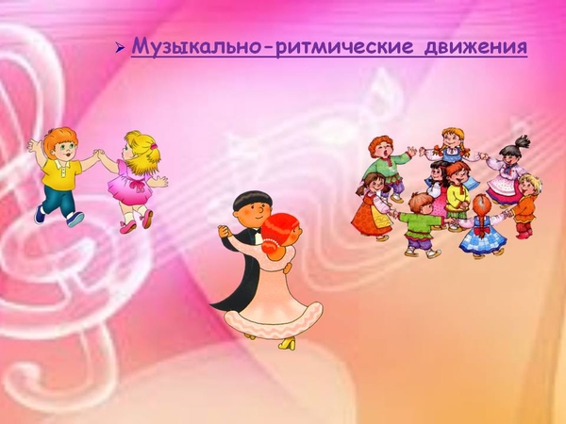
Секрет 1. Настройте детей на занятие.
Секрет 2. Просьбы формулируйте четко и следите за тем, чтобы они выполнялись.
Секрет 3. Используйте невербальные сигналы: мимика, жесты, телодвижения.
Секрет 4. Отработайте технику реагирования: культура мышления, умение слушать, умение сдерживать первичную реакцию.
Секрет 5. Замечайте признаки утомления детей, предпринимайте попытки их ликвидировать.
Секрет 6. Используйте различные способы восстановления внимания (шутка, картинка, разминка, психологическое упражнение).
Секрет 7. Не теряйте времени!
Секрет 8. Привлекайте ребят к организации учебного процесса.

Каждый педагог стремиться к тому, чтобы занятия в детском саду были занимательными и интересными.
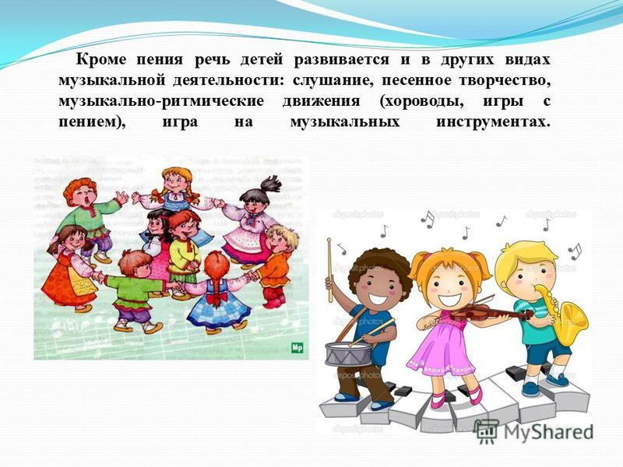
Каждому педагогу, работающему с детьми, хочется быть успешным. Уильям А. Уальд нашёл рецепт успеха: «Учитесь, пока остальные спят; работайте, пока остальные болтаются без дела; готовьтесь, пока остальные играют; и мечтайте, пока остальные только желают». Если педагог будет пользоваться этим рецептом и «готовить» свои занятия для детей на 80-95, а может, и на 100 процентов, воплощать свои мечты в занятиях, будет творчески, с «изюминкой» подходить к каждому занятию, то благодарные родители и довольные дети будут помнить его долгие годы. А сам педагог получит огромное удовлетворение, видя плоды своего труда.

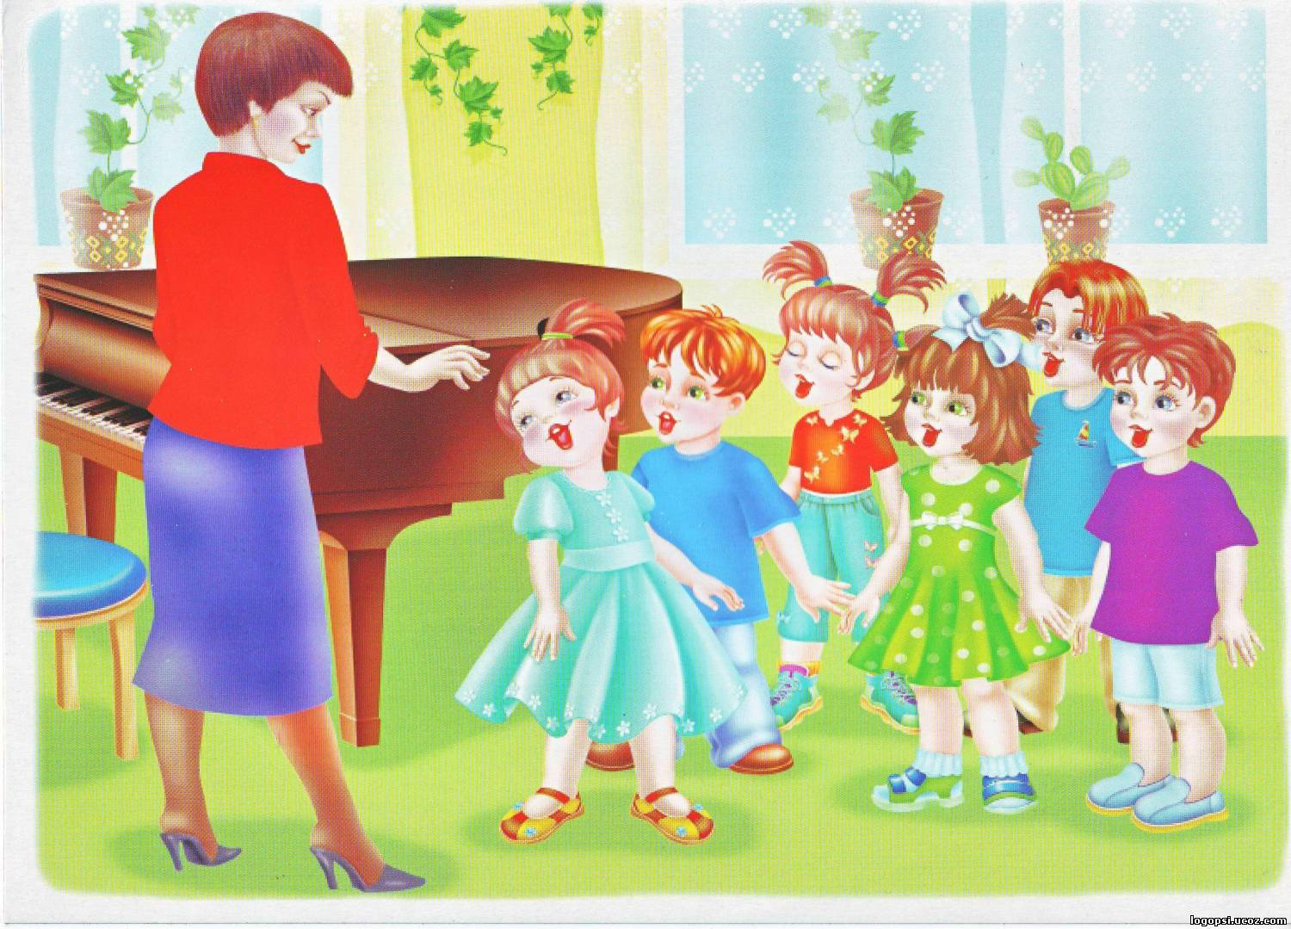

Качество не может появиться внезапно. Его необходимо подготовить, распланировать.
Стратегическое планирование — один из главных факторов успеха. Л. Н. Толстой когда-то заметил, что «воспитание детей есть только самосовершенствование, которому ничто не помогает столько, как дети». Поэтому используйте всегда систему самооценки занятия. Самоконтроль. Подготовку к занятию, план.
Продумайте, как начать занятие. Есть ли интрига, мотивация, «изюминка» занятия? Не забывайте о структуре занятия. Как закончить занятие? Ритуал прощания, итог, рефлексия, поощрение. Помните о здоровьесберегающих технологиях. Если вы будете планировать и оценивать свою деятельность, то непременно ваши занятия будут высокоэффективными. Содержание любого занятия направлено на решение единой образовательно-воспитательной задачи. А условием их единства можно назвать подход педагога к выбору программы, материала занятия и общей организации, как обучения, так и воспитания.
Хочется ещё раз напомнить о соблюдении структуры занятия.

Структура занятия
1) Начало занятия в детском саду (оргмомент, приветствие).
Цель этого этапа – включение каждого дошкольника в деятельность, создание благоприятной атмосферы на занятии. Ритуальные приветствия. Использование упражнений на концентрацию внимания, игры на сплочение коллектива. Организация дошкольников и настрой на занятия. Стимуляция интереса и эмоциональный настрой.
2) Ход занятия в детском саду (процесс).
Включает в себя: повторение пройденного материала, объяснение нового, закрепление. Выполнение поставленных задач, с учётом здоровьесберегающих методов обучения.
- Занятие может быть комплексным. Включение средств достижения нескольких целей или какой-то одной, использование игровых моментов, наглядного материала, динамических пауз или физ.минуток.
- Самостоятельную деятельность.
- Объяснение учителя, помощь в выполнении заданий.
3) Окончание занятия в детском саду (итог занятия, прощание, рефлексия).
- Подведение итогов занятия.
- Создание предпосылок к дальнейшим занятиям.
- Оценка результатов, рефлексия, самооценка, поощрения.
- Ритуал прощания.

Статью подготовила музыкальный руководитель:
Бородкина Ирина Николаевна.

